Естествознание
Предмет | Естествознание
Ф.И.О. учителя | Ризаева Д.Д.
Учебник | Естествознание 4 класс
Тема урока | Как солнечные лучи попадают на Землю
Цели обучения | Ты узнаешь как нагревается поверхность Земли; как солнечные луч попадают на поверхность Земли

Порядок действий | Ресурсы
Изучи | 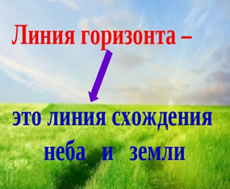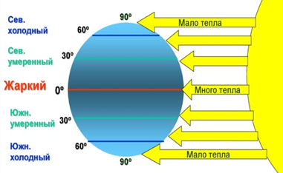  Длина светового дня (или долгота дня)— промежуток времени между восходом Солнца и его заходом, в течение которого хотя бы часть солнечного диска находится над горизонтом.  Долгота дня зависит от географической широты места и от склонения Солнца. На земном экваторе она приблизительно постоянна и составляет 12 часов 7 минут.  Наибольшая долгота дня бывает в день летнего солнцестояния (около 22 июня в Северном полушарии, около 22 декабря в Южном полушарии), а наименьшая — в день зимнего солнцестояния (около 22 декабря в Северном полушарии, около 22 июня в Южном полушарии).  В дни равноденствий (около 21 марта и около 23 сентября) всюду на Земле день несколько длиннее ночи по той же причине, по которой день на экваторе длиннее 12 часов.  НА ЗАМЕТКУ!  Максимальная долгота суток на других планетах  При этом используются единицы времени Земли:  - Меркурий — около 60 суток Венера — 243 дня (5832 часа)  - Марс — 24 часа 39 минут 35,24409 секунды  - Юпитер — 9 часов Сатурн — около 10 часов  Уран — около 13 часов Нептун — около 15 часов
Выполни | Прочитай электронный учебник по естествознанию урок 8, стр.64-65  https://textbooks.nis.edu.kz/wp-content/uploads/2019/estest/est2/mobile/index.html#p=64  - Рассмотри таблицу на стр.65 и сделай вывод, как изменяется длина дня в Южном и Северном полушариях.  Выполни задание «Длина дня» в рабочей тетради стр.54 и запиши вывод
Обратная связь | Запомни определения «Линия горизонта», «Длина светового дня» электронный учебник по естествознанию урок 8, стр.64  https://textbooks.nis.edu.kz/wp-content/uploads/2019/estest/est2/mobile/index.html#p=64  посмотри познавательный мультфильм Фиксики – Глобус  https://www.youtube.com/watch?v=IHmwnr-m-M4  Выполни задание в рабочей тетради стр.55  отправь мне на проверку. или мобильное приложение WhatsApp.  Еще раз удачи! Я жду твою работу!
Рефлексия | Теперь я знаю:  - что происходит, когда Земля вращается вокруг Солнца

